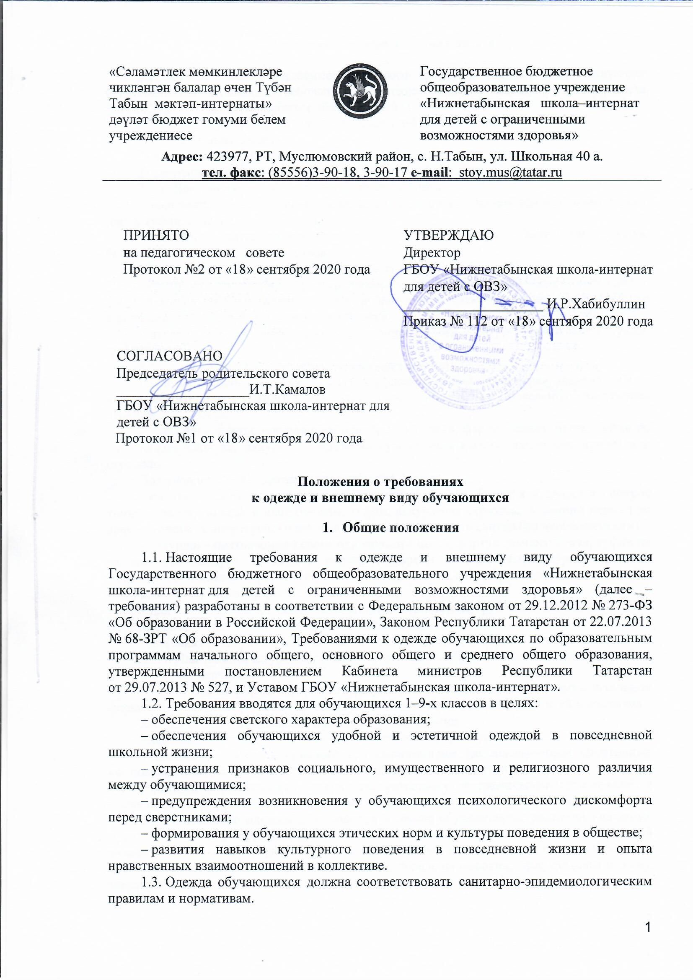

2. Требования к одежде обучающихся

2.1. Обучающиеся 1–9-х классов посещают школу в одежде, соответствующей установленным настоящим требованиям. Ношение одежды установленных вида, цвета, фасона для обучающихся является обязательным.
2.2. В школе установлено три вида одежды для обучающихся:
1) повседневная одежда;
2) парадная одежда;
3) спортивная форма.
2.2.1. Для учащихся 1-4-х классов (парадная форма):
- мальчики - белая мужская (мальчиковая) сорочка, брюки темного однотонного цвета, туфли, галстук или бабочка по желанию.
- девочки – платье коричневого однотонного цвета, фартук белого цвета, туфли, белые банты, колготы светлых тонов.
Для учащихся 1-4-х классов (повседневная форма):
- мальчики – пиджак или пуловер темного цвета, брюки классические темного цвета, жилет темного цвета, мужская сорочка (рубашка) или трикотажная водолазка светлого однотонного цвета, туфли, аккуратная стрижка.
- девочки – платье коричневого однотонного цвета, фартук темного цвета, туфли, аккуратная прическа.
2.2.2. Для учащихся 5-9-х классов (парадная форма)
- юноши – белая мужская сорочка, водолазка однотонная светлая, пиджак, брюки классического покроя темного цвета, туфли. Галстуки и бабочки по желанию. Аккуратная стрижка.
- девушки – платье коричневого однотонного цвета, фартук белого цвета, туфли не на высоком каблуке; аккуратная прическа (уложенные в косу, хвост или пучок) или стрижка.
Для учащихся 5-9-х классов (повседневная форма)
- юноши – однотонная светлая сорочка или водолазка, брюки классического покроя темного цвета, пиджак в цвет брюкам, туфли; аккуратная стрижка. В зимний период во время низкого температурного режима разрешается надевать свитер (по необходимости).
- девушки - платье коричневого однотонного цвета, фартук темного цвета, туфли не на высоком каблуке. В зимний период во время низкого температурного режима разрешается надевать кофту, свитер, (по необходимости); аккуратная прическа.
2.2.3. Спортивная форма:
- для занятий в спортивном зале: спортивный костюм, футболка, спортивное трико (шорты), спортивная обувь с нескользкой подошвой;
- для занятий на улице: спортивный костюм, спортивная обувь.
2.2.4. Для занятий на уроках технологии и занятий общественно-полезным трудом –
фартуки, перчатки.
2.3. Школьная форма может быть из различных тканей. Цветовая гамма школьной формы для учащихся 5-9 классов: однотонные, спокойные тона, без надписей и рисунков.
2.4. В школе не допускается ношение обучающимися:
– одежды, обуви и аксессуаров с травмирующей фурнитурой;
– одежды с яркими надписями и изображениями (за исключением спортивных костюмов, носимых на занятиях физической культурой и спортом);
– одежды и аксессуаров, содержащих символику экстремистских организаций, а также пропагандирующих психоактивные вещества и противоправное поведение.
2.5. При выборе одежды для ношения в школе обучающиеся, родители (законные представители) обучающихся должны исключить модели брюк и юбок с заниженной талией и (или) высокими разрезами, декольтированных платьев и блуз, одежды бельевого стиля, массивной обуви на толстой платформе, туфель на высоких каблуках (свыше 3 см), массивных украшений.

- Внешний вид обучающихся

  - Внешний вид и одежда обучающихся школы должны соответствовать общепринятым нормам классического стиля и носить светский характер.
3.2. Одежда и обувь обучающихся должны соответствовать погоде и месту проведения учебных занятий, температурному режиму в помещении, должны быть чистыми и опрятными.
3.3. Все обучающиеся должны иметь сменную обувь. Сменная обувь должна быть чистой, выдержанной в классическом стиле. Допустимая высота каблука для девочек и девушек 5–9-х классов – не более 3 см.
3.4. В школе не допускается ношение атрибутов одежды, закрывающих лицо (кроме случаев, обусловленных состоянием здоровья учащихся).
3.5. Внешний вид обучающихся должен быть аккуратным и опрятным, волосы, лицо и руки должны быть чистыми и ухоженными, используемые дезодорирующие и ароматические средства должны иметь легкий и нейтральный запах во избежание аллергических реакций со стороны других обучающихся и работников школы.
В целях профилактики нарушения зрения волосы средней длины и длинные как у девочек (девушек), так и у мальчиков (юношей) должны быть аккуратно подобраны, не закрывать лицо и глаза.

- Права, обязанности и ответственность
участников образовательных отношений

4.1. Обучающиеся обязаны носить в школу одежду установленных вида, цвета, фасона.
4.2. Обучающиеся и их родители (законные представители) самостоятельно выбирают и комбинируют одежду, обувь и аксессуары, соответствующие настоящим требованиям.
4.3. Родители (законные представители) обучающихся обеспечивают обучающихся школьной одеждой, соответствующей настоящим требованиям, контролируют соответствие одежды и обуви требованиям санитарного законодательства,
4.4. За ненадлежащее исполнение или неисполнение родителями данного Положения родители несут административную ответственность, определенную Советом школы в рамках его компетенции.

